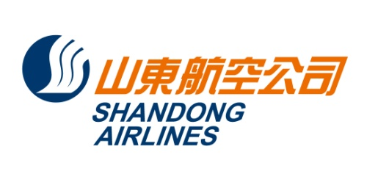

**No.902,116 Sogong-ro, Jung-Gu, Seoul,Korea** **Zip: 04533**

**Tel: 82-2-773-9231 Fax: 82-2-776-5051**

문서번호 : 24-F065

수신 : 각 SC여객대리점 및 BSP여행사

참조 : SC 발권 담당 및 관련 부서

제목 : 산동항공 인천출발 청도노선 특가운임(241231-250329)

출발일: 2024.12.31-2025.03.29

(출발일기준/KRW)

|  |  |  |  |  |  |  |  |  |  |  |  |
| --- | --- | --- | --- | --- | --- | --- | --- | --- | --- | --- | --- |
| 노선 | CLASS | F/B | | 판매가 | | 유효기간 | 리턴  OPEN | 변경  수수료 | 환불 | 비고 | 적용일자 |
| OW | RT | OW | RT |
| ICN-TAO | S | SOWKR5 | S3MKR5 | 85000 | 120000 | 3M | 불가 | 60000 | 불가 | 무제한 |  |
| SOWKR5C |  | 70000 |  |  | 4610/4612  한정(X5,7) |  |
| SOWKR5D |  | 60000 |  |  | 4622/4614  한정(X5,7) | 24년12월31일  - 25년03월29일 |
| SOWKR5A | S3MKR5A | 65000 | 90000 | 3M | 4620/4618  한정(5,7) | 24년12월31일  - 25년03월29일 |
| SOWKR5B | S3WKR5B | 50000 | 90000 | 3M | 4620/4618  한정(X5,7) | 24년12월31일  - 25년03월29일 |
| L |  | L3MKR5 |  | 100000 | 3M | 무제한 |  |
| P | POWKR5 | P3MKR5 | 40000 | 60000 | 3M | 무제한 |  |
| POWKR5A |  | 30000 |  |  | 4618 |  |
| POWKR5B |  | 26000 |  |  | 4620 |  |

**적용 조건**

**(1) OZ/ CA Code Share 항공편 적용 불가. SC FLT로 예약/발권 진행.**

(2) 다른 클래스와 결합 사용 가능

(3) 운임 및 기타 자세한 사용 조건은 변경 될 수 있으며 GDS 규정을 확인해 주시기 바랍니다.

(4) **GDS update 완료, 메뉴얼(DC)발권 불가**

2024. 12. 31

山東航空公司首爾支店